软件需求规格说明书

# 前言

## 目的

设计休假跟踪管理系统，目的在于了解员工休假情况，优化员工请假流程，提高员工休假审批效率，提高公司人员管理水平。

## 范围

仅对员工休假进行跟踪管理

## 定义、缩写词、略语

## 1.4 参考资料

# 需求概述

## 2.1高层需求

### 2.1.1 需求范围

休假基础管理

员工休假管理

人事审核管理

经理休假审批管理

### 2.1.2 特性列表

|  |  |
| --- | --- |
| 系统业务目标 | 主要特性 |
| 了解员工休假情况 | 人事，经理可查询休假员工记录 |
| 优化员工请假流程 | 系统内置各个员工剩余休假时间和类型，特殊情况休假可定义休假类型 |
| 提高员工假期审批效率 | 不符合休假规则的申请会由人事退回并提供原因 |
| 提高员工管理水平 | 无需提交纸质申请，员工通过邮件系统即可发送休假申请和接收休假申请审批结果 |
|  | 人事退回不符合休假规则的休假申请，并提供休假意见，经理只需同意/不同意休假申请 |
|  | 特色功能，用户的操作都做相应的日志记录以备查看 |
|  | 特色功能，经理无需登录系统，通过邮件即可进行休假审批 |
|  | 特色功能，疫情下增添报平安功能 |

#### 休假基础管理

休假类型管理

休假记录管理

#### 员工休假管理

查看个人休假记录

提交个人休假申请

接收个人休假审批结果

#### 人事审核管理

查看员工休假记录

接收员工休假申请

管理员工休假申请

提交员工休假审批意见

#### 经理休假审批管理

跟踪员工休假情况

接收员工休假申请审批意见

提交休假审批结果

#### 特色功能

用户的操作都做相应的日志记录以备查看

经理无需登录系统，通过邮件即可审批休假和提交审批结果

人事无需登录系统，通过邮件即可管理休假申请和发送休假审批意见

员工无需登录系统，通过邮件即可得知休假审批结果

疫情严重时增设报平安功能，员工休假期间可每天登录系统报平安，方便公司了解员工休假情况

#### 技术特色

与现有的系统无缝集成

支持二次开发集成新系统

上下文图

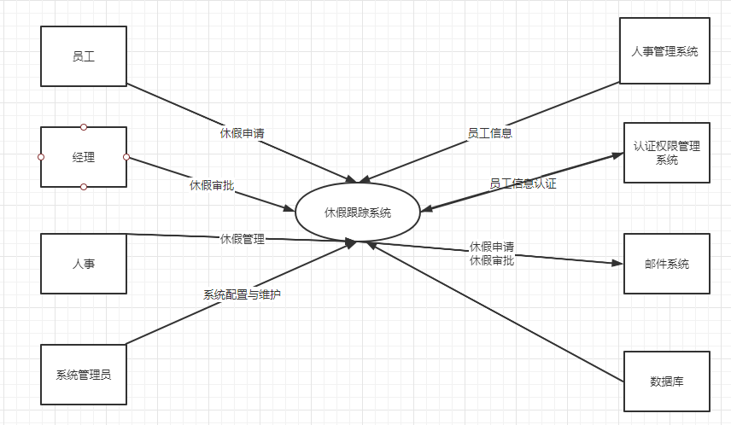2.2 用例模型

### 2.2.1 业务建模

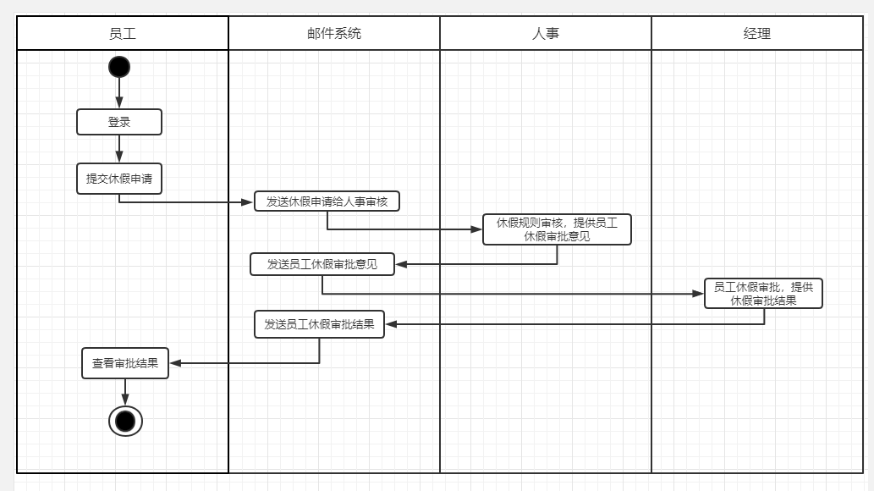

### 2.2.2 用例图

#### 2.2.2.1系统参与者

员工

人事

经理

人事管理系统

认证权限管理系统

邮件系统

2.2.2.2 用例图

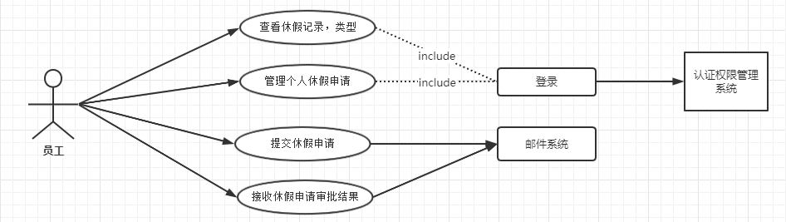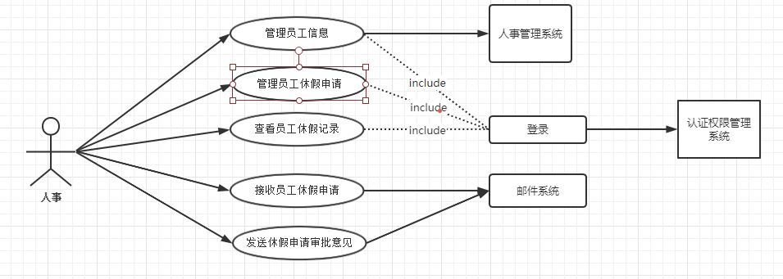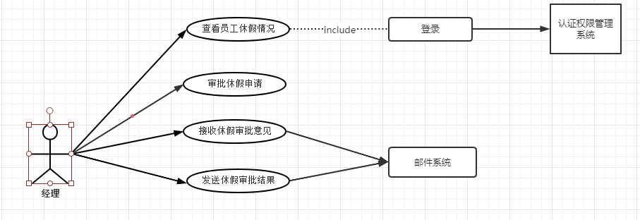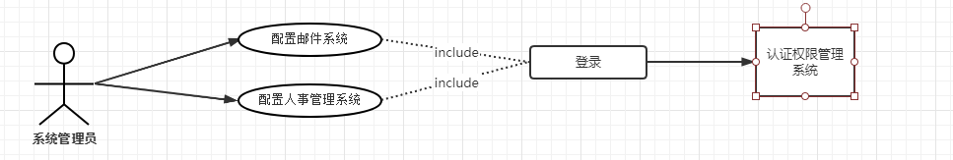2.2.2.3用例简述

|  |
| --- |
| 用例名称： 查看休假记录，类型 |
| 用例简述：帮助员工查看已休假或正在休假的记录及类型 |
| 优先级：高 |

|  |
| --- |
| 用例名称： 管理个人休假申请 |
| 用例简述：帮助员工新建，删除，修改个人休假申请 |
| 优先级：高 |

|  |
| --- |
| 用例名称： 管理员工信息 |
| 用例简述：帮助人事从人事管理系统导入员工信息，配置员工所对应的休假类型集合 |
| 优先级：高 |

|  |
| --- |
| 用例名称： 管理员工休假申请 |
| 用例简述：帮助人事查看，修改员工休假申请，筛除不符合休假规则的休假申请 |
| 优先级：高 |

|  |
| --- |
| 用例名称： 查看员工休假记录 |
| 用例简述：帮助人事统筹协调不同员工同一时间的休假申请 |
| 优先级：高 |

|  |
| --- |
| 用例名称： 查看员工休假情况 |
| 用例简述：帮助经理查看员工休假情况，掌握部门的员工的休假情况 |
| 优先级：高 |

|  |
| --- |
| 用例名称：审批休假申请 |
| 用例简述：帮助经理审批员工的休假申请 |
| 优先级：高 |

|  |
| --- |
| 用例名称：配置邮件系统 |
| 用例简述：帮助系统管理员配置邮件系统，休假申请邮件模板，休假申请意见邮件模板和休假审批结果邮件模板 |
| 优先级：高 |

# 3.具体需求

## 3.1用例描述

### 3.1.1 用例规约

|  |
| --- |
| 1. 用例名称   管理个人休假申请 |
| 1. 简要说明   帮助员工新建，删除，修改个人休假申请 |
| 1. 事件流    1. 基本事件流   创建休假申请   1. 员工进入休假跟踪系统主界面并创建休假申请 2. 员工选择休假类型，系统提示剩余休假天数 3. 员工选择休假日期 4. 员工填入休假原因 5. 员工提交休假申请 6. 系统记录休假申请 7. 系统创建休假申请邮件并通过邮件系统发送给人事 8. 人事对休假申请做出审核 9. 人事通过邮件发送休假申请审批意见给经理 10. 经理通过邮件审批申请 11. 系统记录休假审批结果 12. 系统创建休假审批结果邮件并通过邮件系统发送给员工   修改休假申请   1. 员工进入休假跟踪系统主界面选择需要修改的休假申请并进入修改页面 2. 系统显示休假类型，系统提示剩余休假天数 3. 员工选择休假日期 4. 员工填入休假原因 5. 员工提交修改后的休假申请 6. 系统修改休假申请 7. 系统创建休假申请邮件并通过邮件系统发送给人事 8. 人事对休假申请做出审核 9. 人事通过邮件发送休假申请审批意见给经理 10. 经理通过邮件审批申请 11. 系统记录休假审批结果 12. 系统创建休假审批结果邮件并通过邮件系统发送给员工   删除休假申请   1. 员工进入休假跟踪系统主界面选择需要删除申请并确认删除 2. 通过邮件发送休假删除申请给人事 3. 人事通过邮件同意删除休假申请 4. 系统删除休假申请    1. 扩展事件流   员工填写的休假理由太过离谱，例如申请休假拯救世界，人事在审核环节对休假申请进行驳回，要求员工对休假申请进行修改。 |
| 1. 非功能需求   操作行为直观方便  操作页面简洁明了  休假申请创建与修改在500ms内即可成功  邮件模板生成在500ms内成功 |
| 1. 前置条件   身份验证：登录用户必须是员工  创建休假要保证选择的休假类型中还有可用的天数  修改和删除休假要保证休假日期还没有过 |
| 1. 后置条件   创建休假申请后，剩余天数必须扣除  修改休假申请后，剩余天数根据修改情况修改  删除休假申请后，剩余天数必须重新添加 |
| 1. 扩展点   经理可以委托审批给他人 |
| 1. 优先级 高 |

### 3.1.2 用户故事

|  |
| --- |
| 提交休假申请 |
| 作为员工，我想要提交申请休假 |
| 验收标准  正常流程   1. 创建新的休假申请 2. 系统显示可休假类型和时长 3. 填写休假申请，提供休假申请原因 4. 完成创建，提交休假申请   异常流程   1. 员工无此类休假或休假时长超出，无法创建成功 2. 网络不好，休假申请邮件发送失败 |

## 3.2外部接口需求

### 3.2.1用户接口

### 3.2.2软件接口

主要考虑软件与休假跟踪系统、数据库管理系统的接口，以及局域网和互联网软件之间的数据交换。

### 3.2.3通信接口

### 3.2.4硬件接口

考虑到数据备份的要求，需保持与磁带机和光盘刻录机的接口，较容易实现

## 3.3质量属性需求

### 3.3.1性能

(1)一般响应速度不超过1秒。

（2）查询速度不超过3秒。

（3）支持多名用户并发使用，并保证性能不受影响。

### 3.3.2易用性

1. 尽量从用户角度出发，以方便使用本系统

（2）误操作应提示警告和提供容错方法.

（3）在网络环境差的条件下保证系统的使用。

### 3.3.3安全性

（1）根据不同用户角色，设置相应权限，用户的重要操作都做相应的日志记录以备查看。

（2）对一些重要的数据按一定的算法进行加密。

（3）能经受来自互联网的一般性恶意攻击。

（4）能够记录系统运行时所发生的所有错误，包括本机错误和网络错误。

### 3.3.4可维护性

1. 识别和纠正软件错误、改正系统性能上的缺陷、排除实施中的误使用， 进行诊断和改正错误
2. 修改或再开发系统，以扩充系统功能、增强系统性能、改进使用效率

### 3.3.5互操作性

（1）可以与任意人力资源管理系统集成

（2）可以与任意邮件系统集成

（3）可以与任意认证授权管理系统集成

### 3.3.6可伸缩性

### 3.3.7鲁棒性

### 3.3.9可扩展性

疫情严重时可增设报平安功能，员工休假期间可每天登录系统报平安，方便公司了解员工休假情况

### 3.4 设计与实现约束

### 3.4.1 必须遵循的标准

### 3.4.2 硬件的限制